实验14图像的矩
课程名称 数字图像处理技术及应用
实验成绩
指导教师 姚培娟
实 验 报 告
院系 信息工程学院计算机系
专业 计科3班(专升本) 学号 1803010130
姓名 连云鹏

一、实验目的
1. 了解OpenCV的基本使用
2. 熟悉Mat类，imshow函数
3.掌握图像距的基本知识（几何距、中心距、归一化中心距、hu不变距）
4.掌握moments函数、contourArea函数、arcLength函数

二、实验仪器
1. 计算机；
2. VS2012+OpenCV3.0软件；

三、实验内容

3.1读取图像，结合滑块控制阈值，绘制图像的轮廓，并绘制质心，输出图像轮廓的面积、周长。
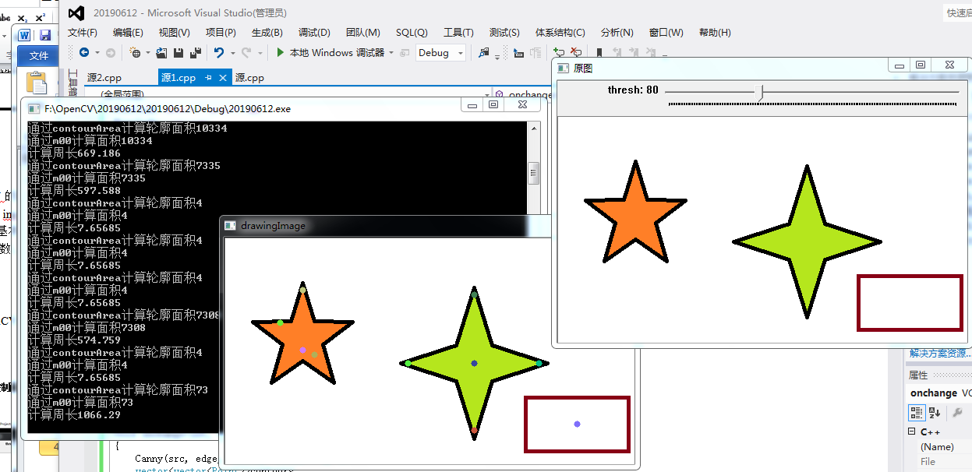

3.2 读取两张图像，输出匹配相似度。
